文明实践 温暖秋冬丨黑林镇：情系老区人民 健康义诊暖人心
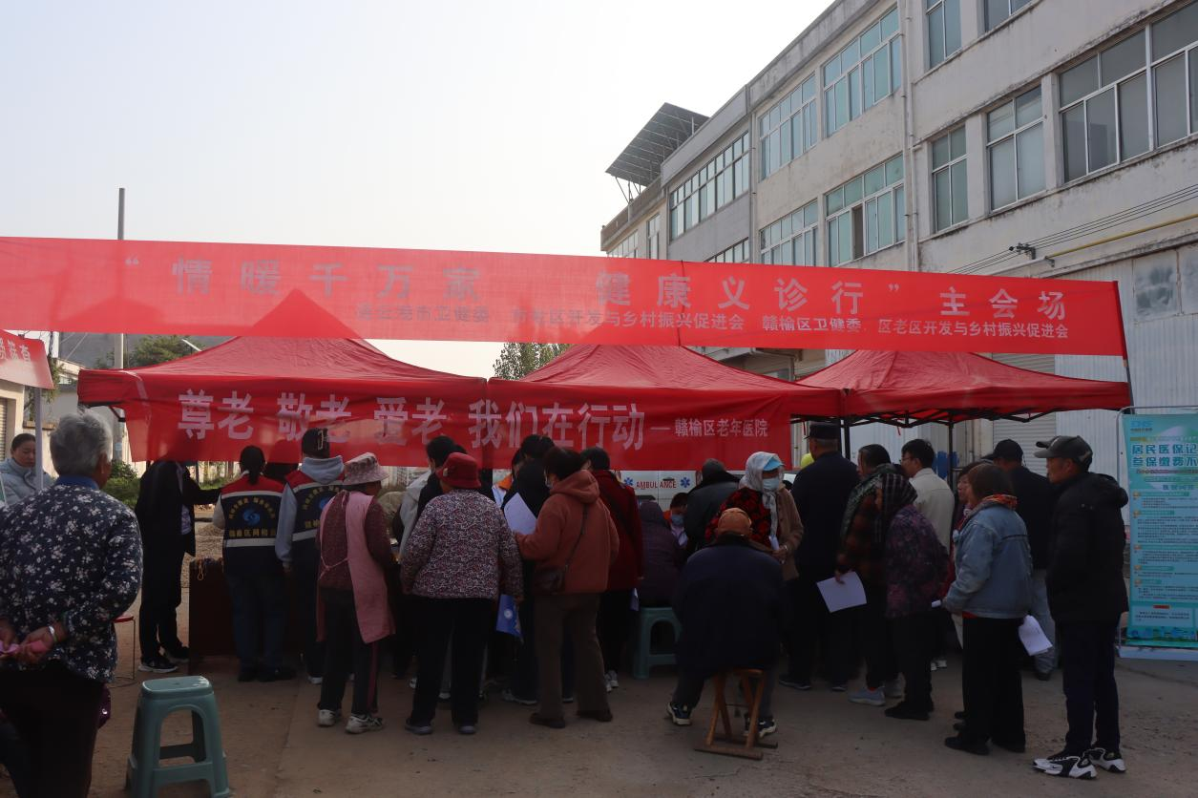
为深入贯彻落实国家关于关爱老年群体健康的重要指示精神，切实提升老区人民的健康福祉。重阳节前夕，在连云港市卫生健康委员会、连云港市老区开发与乡村振兴促进会、赣榆区卫生健康委员会、赣榆区老区开发与乡村振兴促进会的牵头组织下，一场以“情暖千万家，健康义诊行”为主题的大型义诊活动主会场在黑林镇黑林村顺利举办。此次活动汇聚了来自连云港市第二人民医院、赣榆区老年医院、赣榆区人民医院、厉庄中心卫生院眼科、赣榆区慈善总会以及赣榆区厉庄中心卫生院等多方医疗力量，旨在将专业的医疗服务直接送至老区群众身边，特别是关注乡镇居民的健康需求。
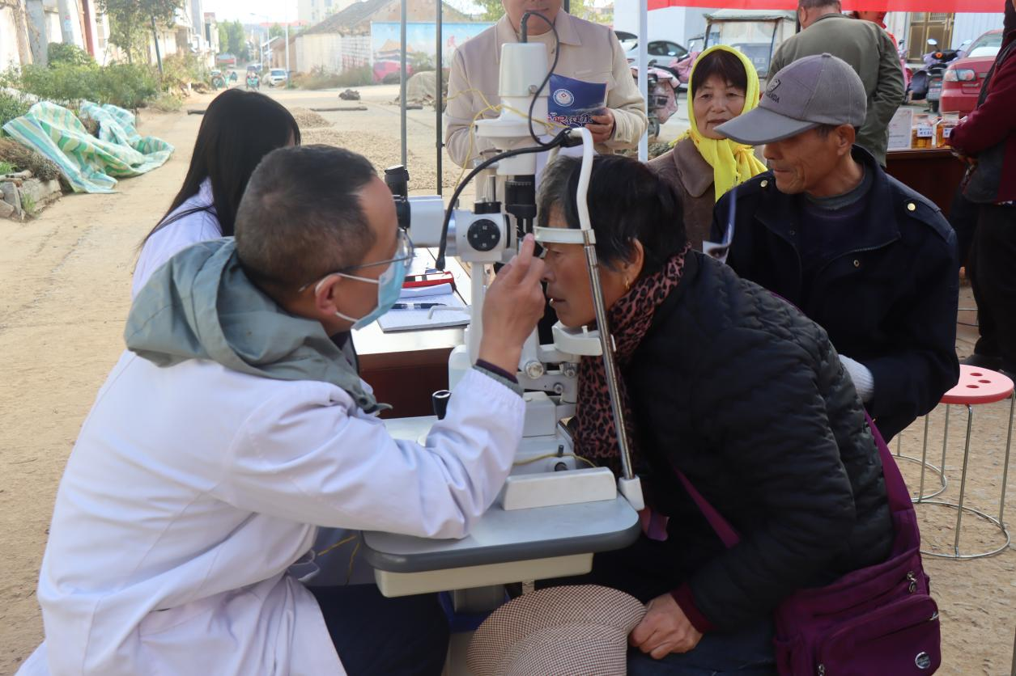
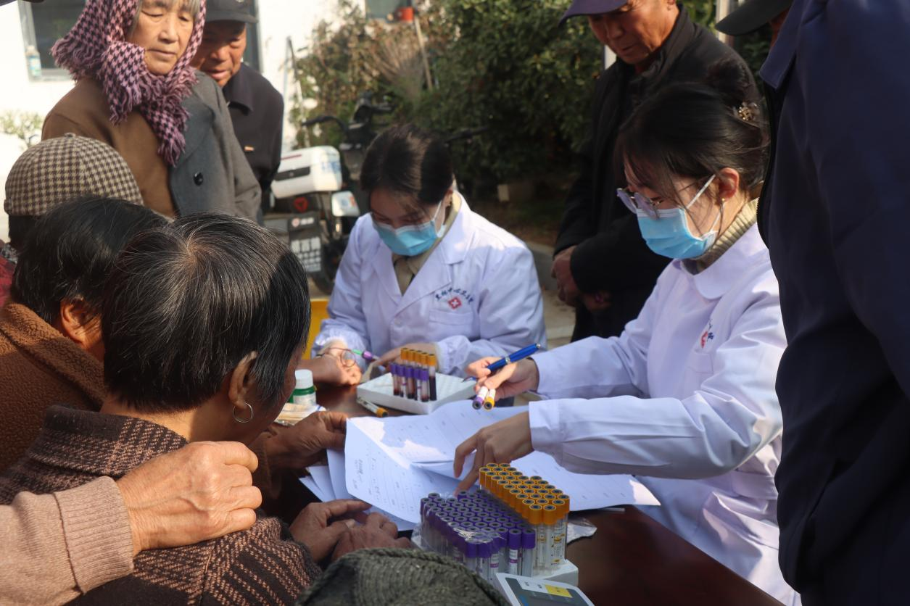
义诊现场，秩序井然，氛围温馨。来自内科、外科、妇科、神经科、中医等多个科室的医护专家们耐心细致地接待了每一位前来咨询和就诊的居民。医护人员们不仅提供了专业的健康咨询，还免费进行了血压、血糖测量、抽血化验等多项基础检查，帮助老人们及时了解自身的健康状况。

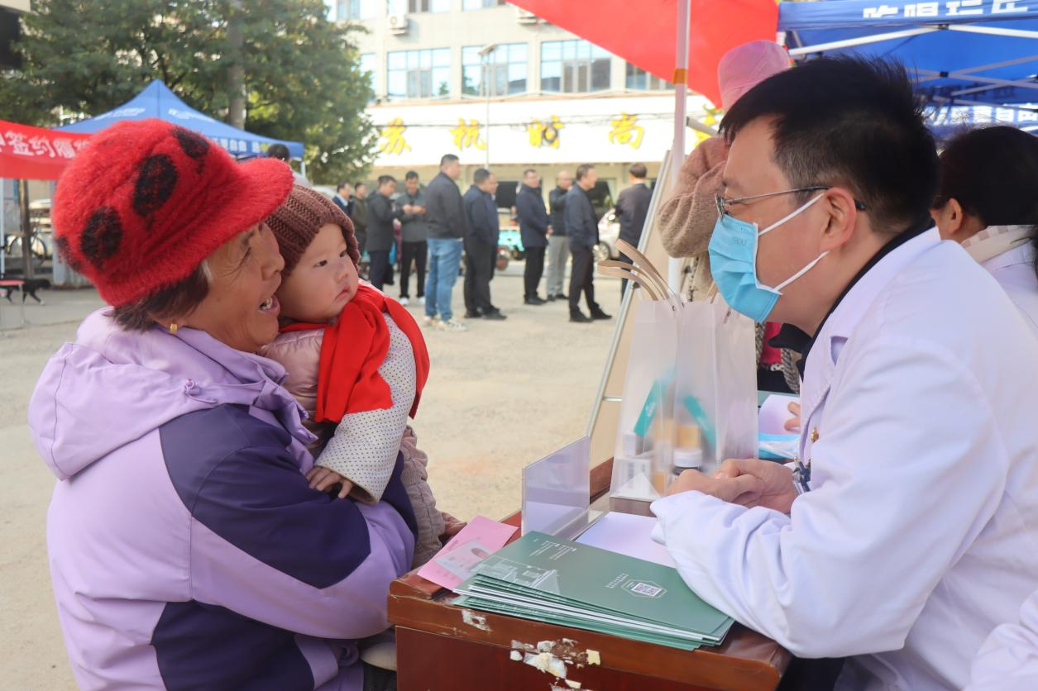
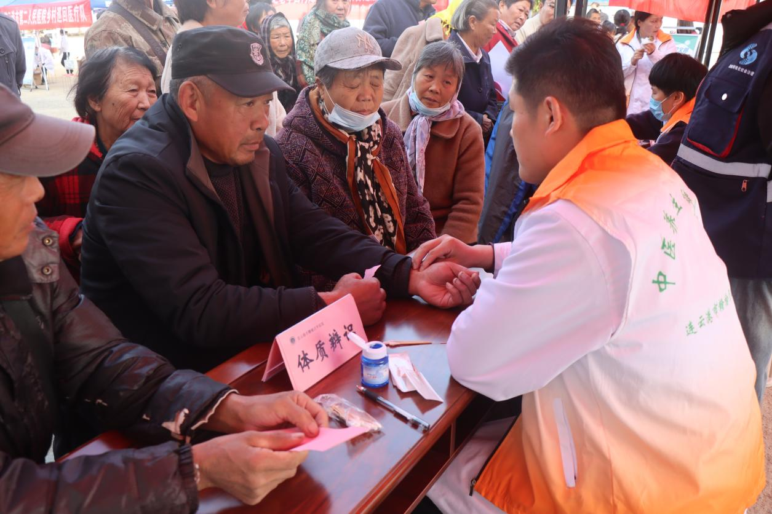
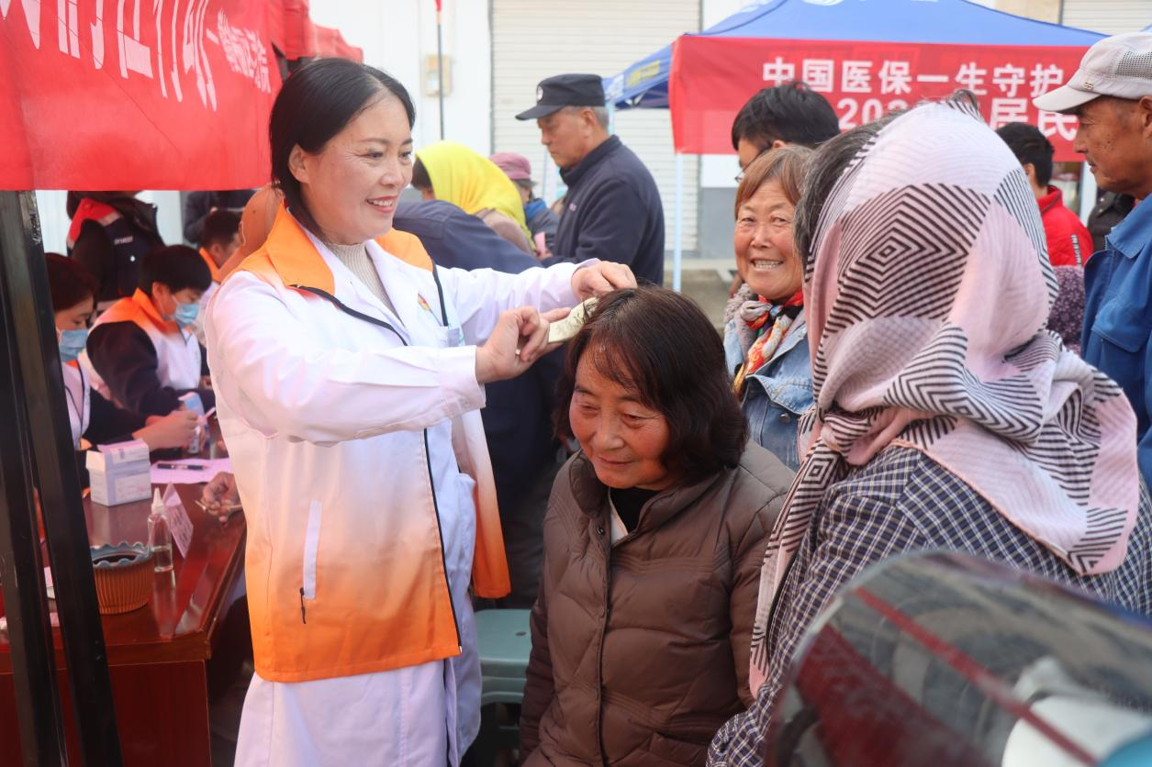
在义诊过程中，医护人员与老人们进行了深入而亲切的交流。面对老人们关于常见慢性病管理、季节性疾病预防、合理用药等方面的疑问，专家们均给予了详尽而通俗易懂的解答和个性化的健康指导。中医科的医生则通过望闻问切，为一些患有腰腿疼痛、失眠等问题的老人进行了初步诊断，并现场演示了一些简单的居家按摩和保健方法，受到了广泛欢迎。这些面对面的交流，不仅解决了群众们的实际健康困惑，更传递了社会对他们的深切关怀。

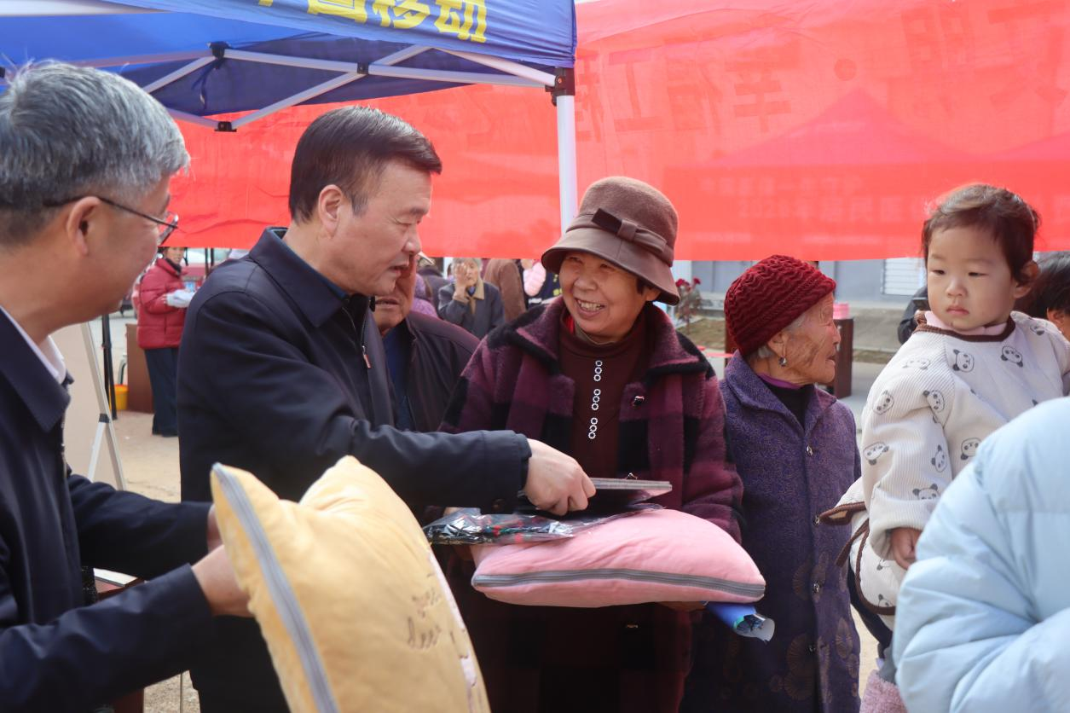
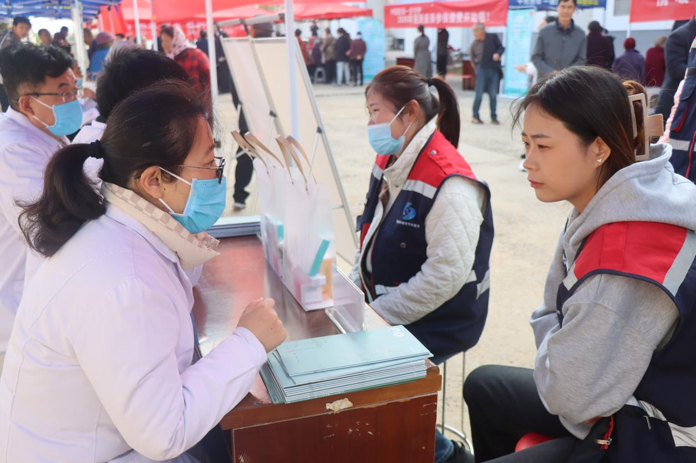
此次义诊活动不仅提供了专业的医疗咨询服务，还特别准备了实用的爱心礼品。在完成基础健康检查后，也向参与活动的群众赠送了包含家庭常备药品、健康枕等爱心礼包。这些礼品虽不贵重，却饱含着对老年群体日常健康的贴心关怀，让老人们在获得专业医疗服务的同时，也感受到了实实在在的温暖与慰藉，现场洋溢着温暖的气氛。
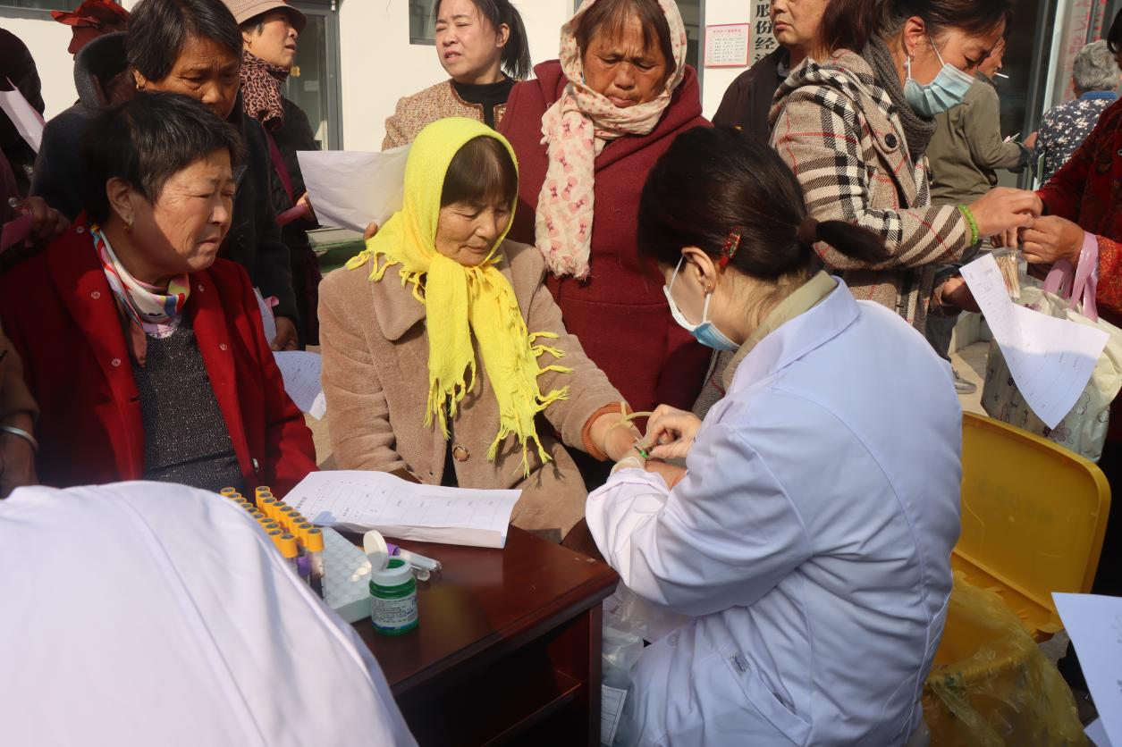

本次在黑林镇成功举办的爱心义诊活动，是市、区两级相关部门联动协作、整合优质医疗资源服务基层的一次生动实践。它不仅为黑林村及周边地区的居民提供了便捷、优质的医疗服务，有效提升了老区人民的健康意识和自我保健能力，更是助力乡村振兴、巩固健康扶贫成果的具体体现。活动打通了医疗服务“最后一公里”，将党和政府的关怀以及社会各界的温暖直接送到了群众家门口，营造了尊老、敬老、爱老、助老的良好社会风尚，对于提升乡村医疗卫生服务水平、促进老区人民健康福祉具有积极而深远的意义。未来，相关部门将继续探索和完善长效服务机制，让此类惠民义诊活动常态化、规范化，为守护人民群众的健康、推进健康连云港建设贡献力量。

